19 сентября 2024г. состоялось инструктивно-методическое совещание учителей географии на тему: «Система работы с одаренными детьми».

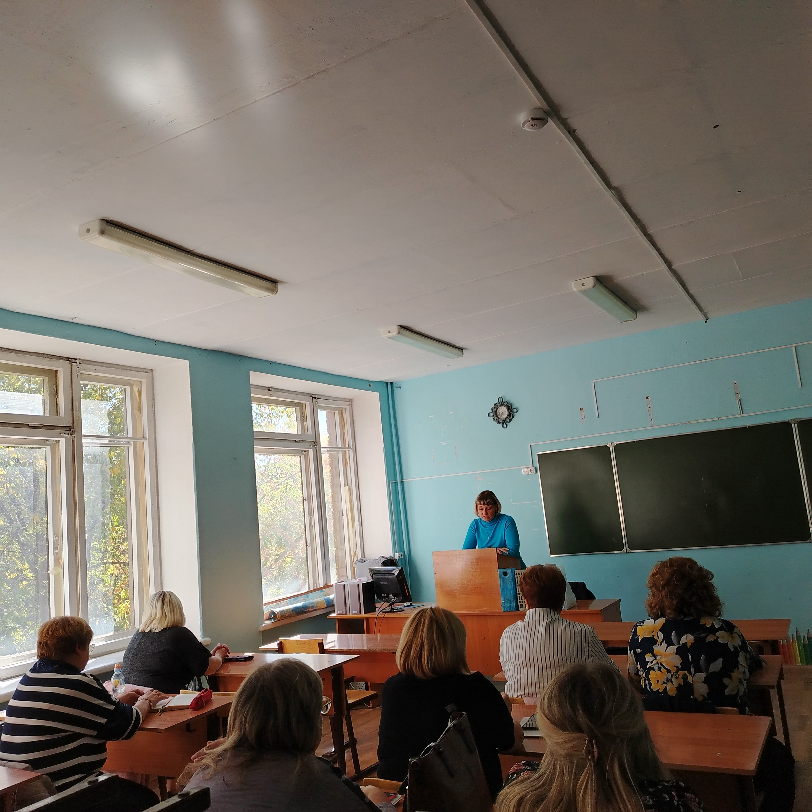

Совещание проводила руководитель ГМО учитель географии ВК МОАУ «СОШ №13 г.Орска» Байдавлетова Елена Зуфаровна.

Рассматриваемые вопросы:

1. Выстраивание эффективной системы работы с одаренными детьми (Санова А.В., учитель географии высшей категории МОАУ «СОШ № 32 г. Орска»)
2. Подготовка к олимпиаде. Решение географических задач (Макарова С.В., учитель географии высшей категории МОАУ «СОШ № 38 г. Орска»)
3. Методика организации проектной и исследовательской деятельности обучающихся (Петренко А.В., учитель географии высшей категории МОАУ «СОШ № 49 г. Орска»)

Санова Анастасия Вячеславовна рассказала о понятии «одаренность», видах одаренности. Дала характеристику направлениям системы деятельности по организации работы с одарёнными и талантливыми детьми в школе.

При подготовке выступления педагог использовал следующие интернет-ресурсы:

* https://infourok.ru/statya-vistraivanie-effektivnoy-sistemi-raboti-s-odaryonnimi-detmi-1555049.html
* https://multiurok.ru/index.php/files/statia-na-temu-organizatsiia-vystraivaniia-effekti.html

Макарова Светлана Викторовна рассказала о приемах подготовки обучающихся к предметным олимпиадам, поделилась опытом работы с одаренными детьми. Светлана Викторовна обратила внимание на электронные ресурсы, которые можно использовать при подготовке обучающихся к олимпиадам. Подготовила занимательные задания по предмету география, развивающие познавательный интерес на уроках.

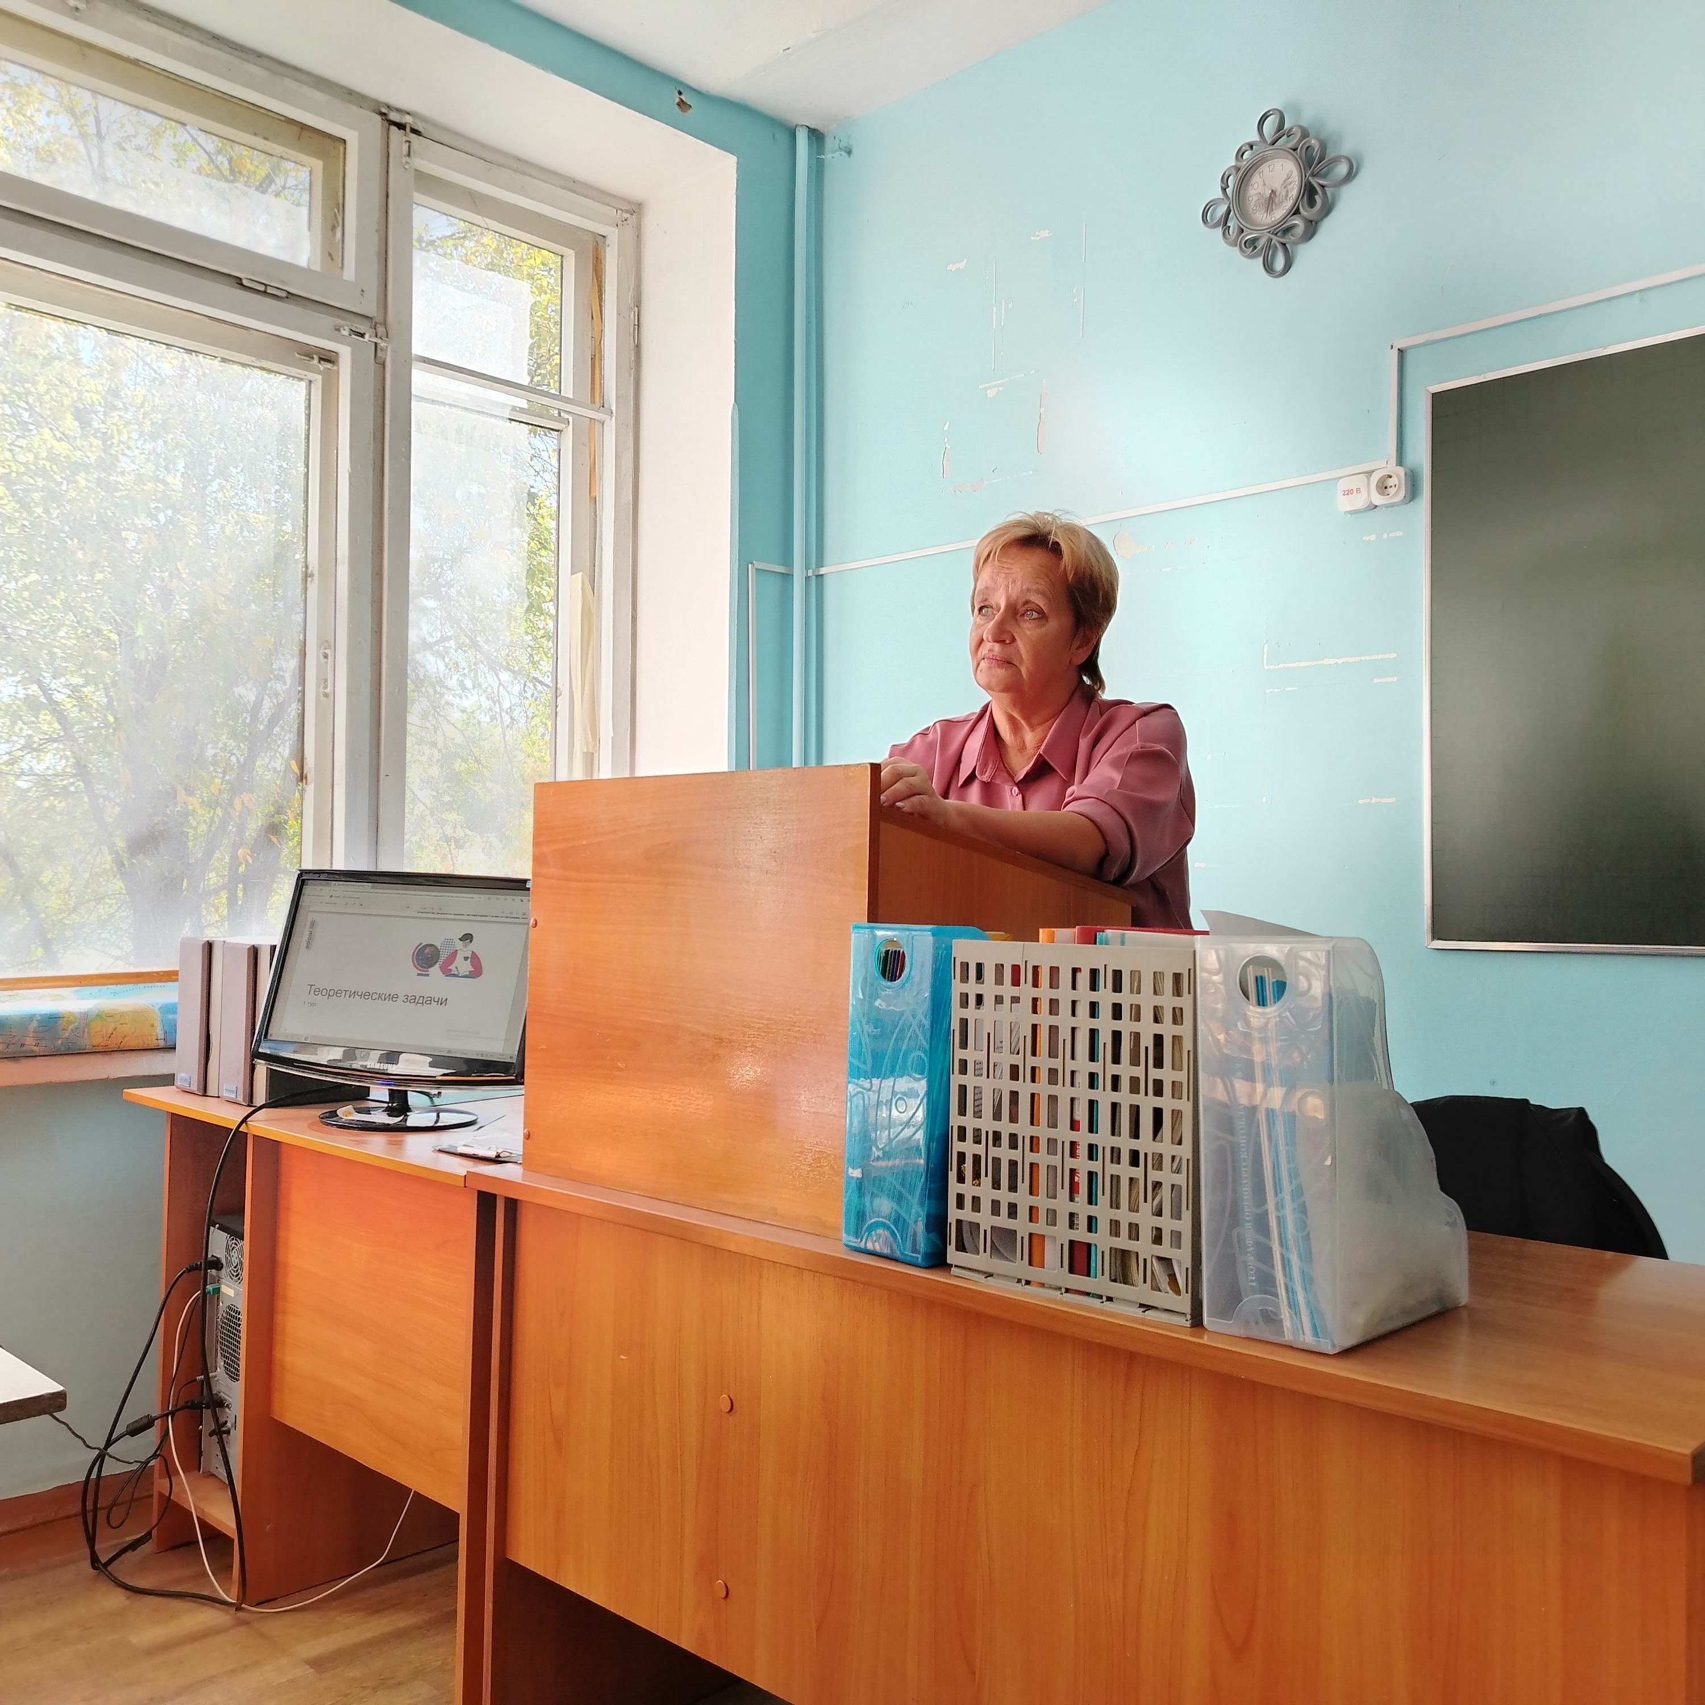

При подготовке выступления педагог использовал следующие интернет-ресурсы:

* http://www.geo2000.nm.ru/
* http://geographer.ru/

Петренко Анастасия Валерьевна рассказала о проектной деятельности, подчеркнула отличия исследовательской деятельности от проектной. Анастасия Валерьевна поделилась опытом участия научно-практических конференциях.

При подготовке выступления педагог использовал следующие интернет-ресурсы:

* https://infourok.ru/proektnaya-deyatelnost-na-urokah-geografii-metodicheskie-rekomendacii-3973893.html
* https://multiurok.ru/index.php/files/doklad-na-tiemu-proietnaia-dieiatiel-nost-obuchaiu.html

*Решение и рекомендации:*

1. Принять информацию к сведению.

2. Учителям географии спланировать свою работу по подготовке учащихся к школьному и муниципальному туру Всероссийской олимпиады школьников по географии в течение учебного года с учётом рекомендаций, озвученных Макаровой С.В..